INDICAÇÃO Nº 3499/2021
Estudo de viabilidade para remoção de uma árvore que está visivelmente torta, danificando totalmente a calçada na Rua Manoel de Macedo, número 200, no Bairro Vila Rosa.
Solicita-se, após os trâmites regimentais, que seja enviada cópia da presente proposição ao Poder Executivo, para que realize as seguintes providências:
Estudo de viabilidade para remoção de uma árvore que está visivelmente torta, danificando totalmente a calçada. Morador teme risco de acidente em caso de queda na Rua Manoel de Macedo, número 200, Bairro Vila Rosa.

Novo Hamburgo, 21 de setembro de 2021.

Vereadora Lourdes Valim
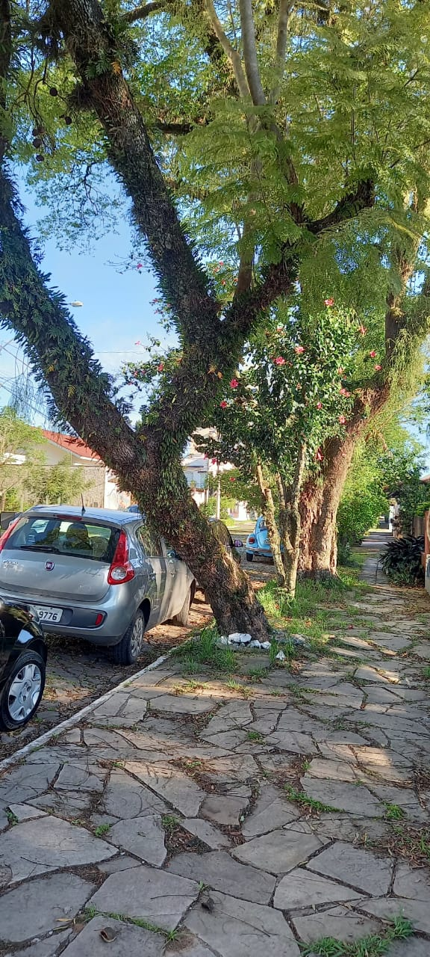
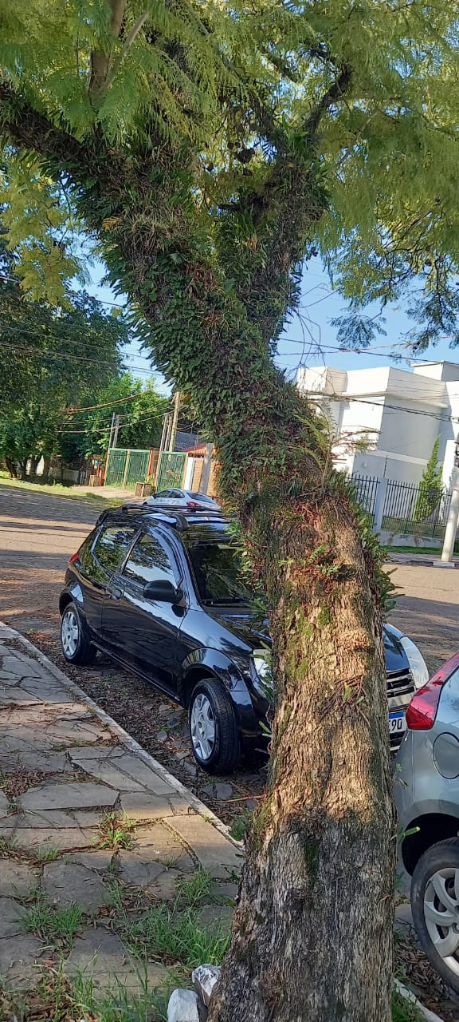

Obs.: Redação conforme o original da autora.
/RRS/APS

